18 de junio de 2014
FM-654-6-2014

Señor
M.Sc. Jorge Granados Zúñiga
Director, Posgrado en Ciencias Biomédicas

Estimado señor:

En respuesta a su solicitud PCB-163-2014, le informo que se ha procedido a reservar la Sala Informatizada del NIDES para impartir durante el II ciclo 2014, los siguientes cursos:

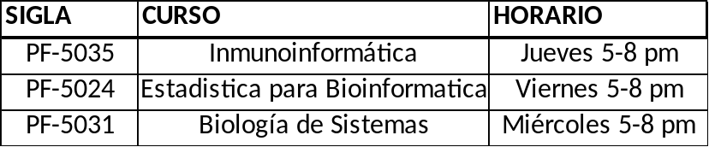

Cordialmente,

Dr. Luis Bernardo Villalobos Solano
Decano

Yvg
CC. Sergio Solano

